Lab 01
Ex 01: Thực hành với Message Queue
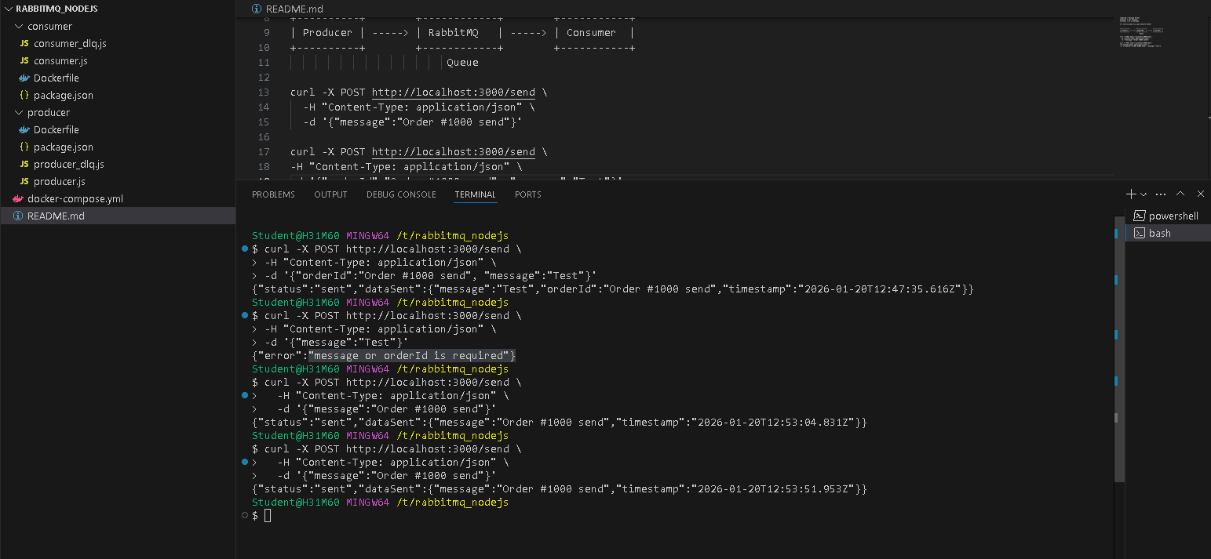
Ex 02: Thực hành với JWT

